Из опыта работы по реализации краткосрочного проекта:
«Позаботьтесь о безопасности детей на дорогах!».
Профилактика детского дорожно – транспортного травматизма это проблема всего общества. Как молодой начинающий педагог считаю, что обучению навыкам безопасного поведения на улице необходимо начинать с раннего возраста. Поэтому в целях активизации работы по профилактике детско дорожно - транспортного травматизма, а также во исполнение плана совместных мероприятий детей и родителей средней группы «О проведении профилактических мероприятий «Позаботьтесь о безопасности детей на дорогах!» мною запланирован и реализован краткосрочный проект под условным наименованием: «Позаботьтесь о безопасности детей на дорогах!».

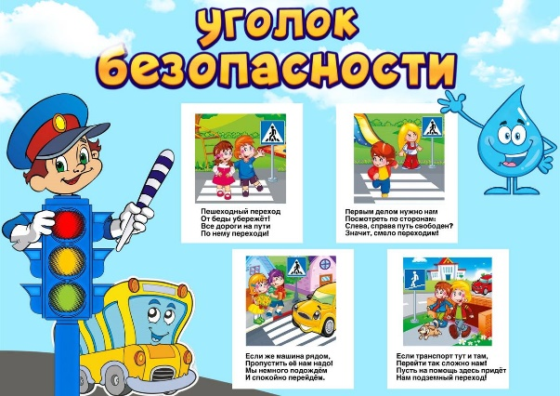
Одним из важных направлений профилактической работы по ДДТТ является – работа с родителями. Поэтому большое внимание я уделила этому вопросу. В уголках для родителей детей среднего возраста обновлены папки-передвижки, рекомендации, консультации, памятки по обучению правилам дорожного движения и поведения на улице. Мною были оформлены для родителей памятки: «Как выбрать правильное автомобильное кресло для детей»; «Светоотражающие элементы»; «Осторожно – дорога!». Провела консультирование родителей по теме: «Детские удерживающие устройства».

Только совместными усилиями в процессе обучения детей ПДД родители и педагоги смогут обеспечить безопасность дошкольников. Поэтому воспитанники средней группы повторяли и закрепляли знания по ПДД. Ребята играли в игру «Дорожное лото с загадками», дидактическую игру «Дорожные знаки».
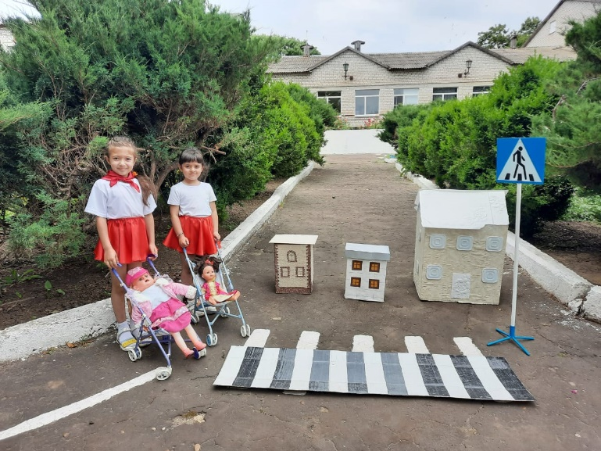
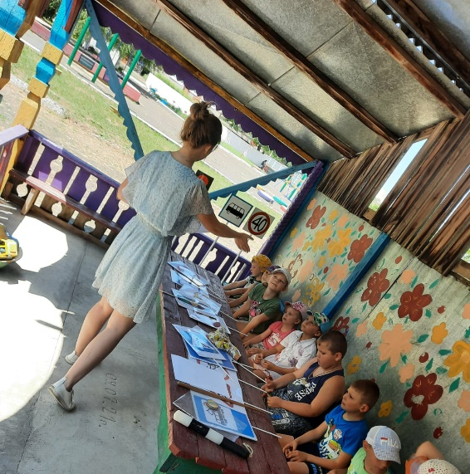

В проекте «Позаботьтесь о безопасности детей на дорогах!» повторяли, изучали правила безопасного поведения в близи дорог и рассказывали, как правильно проходить проезжую часть в различных дорожных ситуациях. Одним из заданий для родителей стало совместное творчество с детьми по разработке и изготовлению для детей комплекта карточек с дорожными знаками и ситуациями.
Следующим из этапов реализации проекта стало совместное изучение детей и родителей печатного издания газеты Добрая Дорога Детства. Ребята с удовольствием изучили советы ДДД вырезали и изготовили свою классную закладку по ПДД.

В целях реализации мероприятий «Позаботьтесь о безопасности детей на дорогах!», ребята средней группы МКДОУ Детский сад 3 поселок Верхняя Кугульта встретились с инспектором по пропаганде безопасности дорожного движения при Грачевском районе. Улыбка – это первое, что появилось на устах детей, когда они увидели инспектора. Воспитанники с восторгом рассматривали полицейскую форму, звездочки на погонах и жезл регулировщика. Во время беседы ребята увлеченно слушали, поднимали руки, задавали вопросы, у них горели глаза. Говорить о правилах дорожного движения детям можно бесконечно, но действенней оказывается рассказать о правилах дорожного движения может только инспектор ГИБДД, как оказалось на практике.
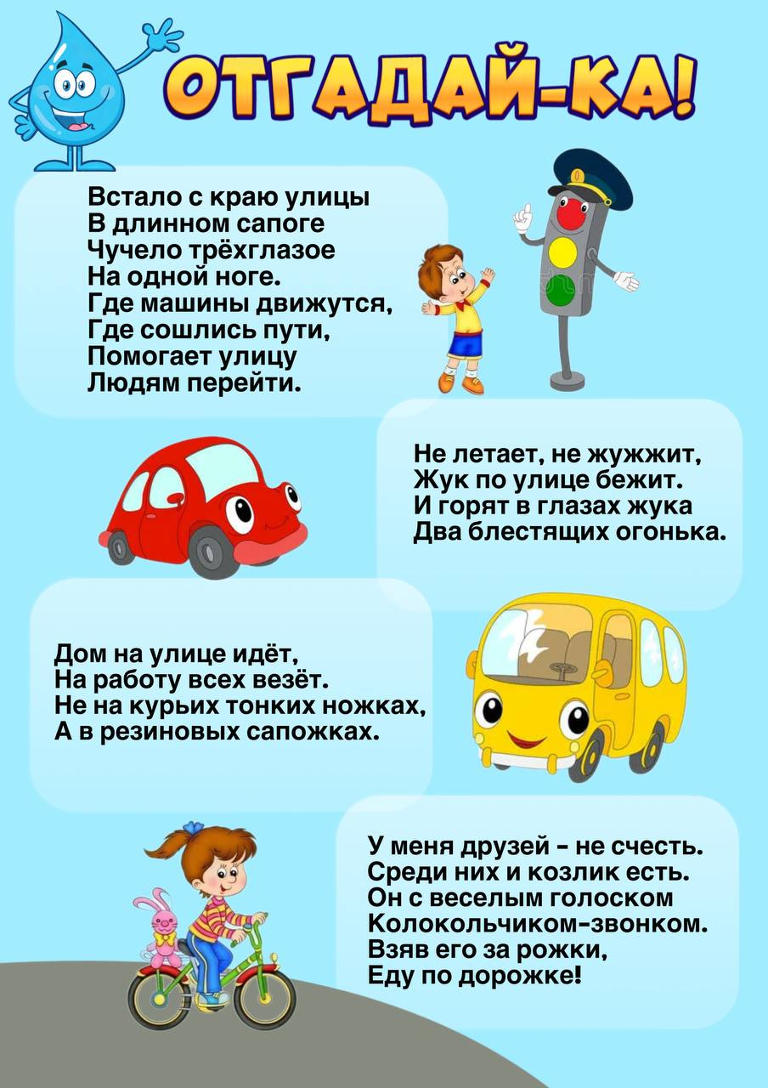
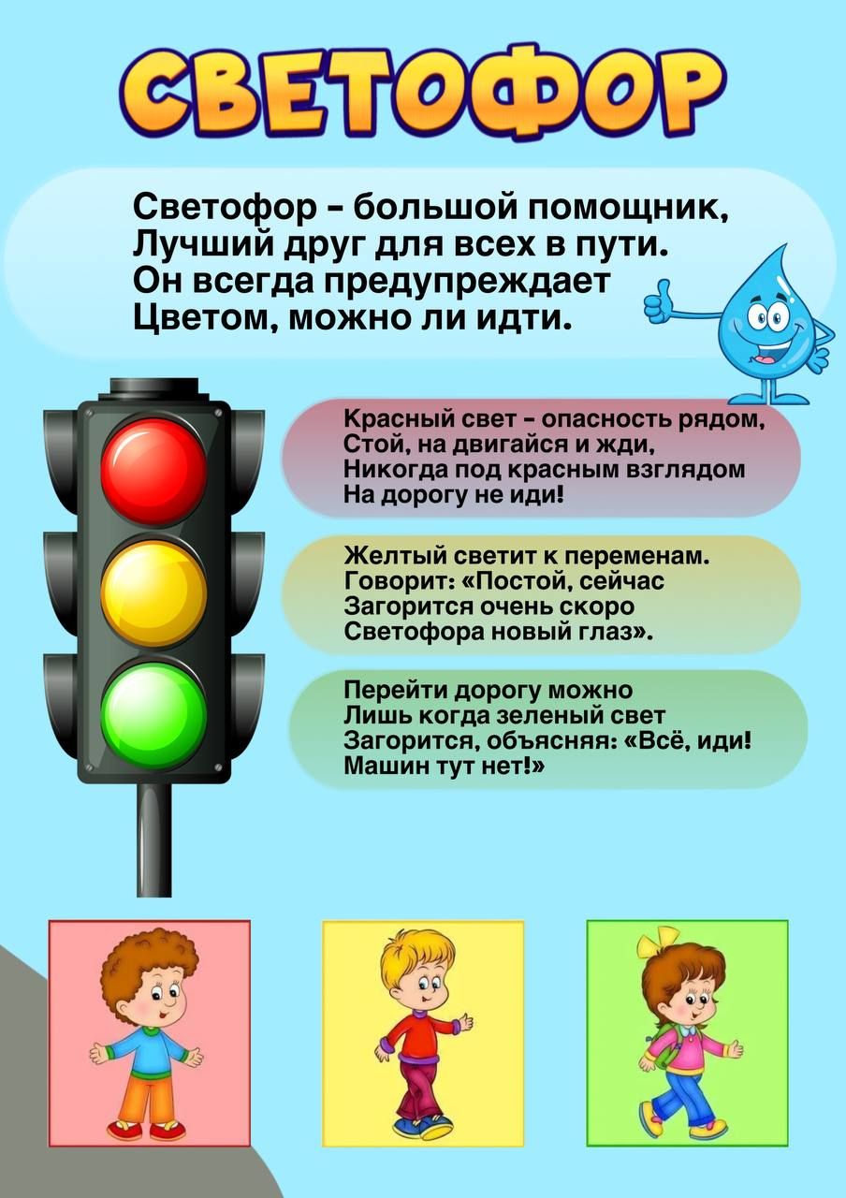
Особое внимание было уделено созданию развивающей среды. По изучению ПДД в ДОУ организована постоянно действующая книжная и плакатная выставки для детей и взрослых в уголке безопасности дорожного движения, а также собрана видеотека и подборка литературы, и дидактические пособия по профилактике ДДТТ.

Завершая работу над проектом, мне хотелось организовать для детей что – то запоминающееся, яркое, интересное! Мы с ребятами приняли участие в муниципальном этапе конкурса «Зеленый огонек – 2022», в номинации «Детская агитбригада» и заняли третье призовое место!

